2
7/12/2022
Bionexo
RESULTADO – TOMADA DE PREÇO
N° 20222712EM33051HEMU
O Instituto de Gestão e Humanização – IGH, entidade de direito privado e sem
fins lucrativos, classificado como Organização Social, vem tornar público o
resultado da Tomada de Preços, com a finalidade de adquirir bens, insumos e
serviços para o HEMU - Hospital Estadual da Mulher, com endereço à Rua R-7,
S/N, Setor Oeste, Goiânia, CEP: 74.125-090.
Bionexo do Brasil Ltda
Relatório emitido em 27/12/2022 09:00
Comprador
IGH - HEMU - Hospital Estadual da Mulher (11.858.570/0002-14)
Rua R 7, esquina com Av. Perimetral s/n - Setor Oeste - GOIÂNIA, GO CEP: 74.530-020
Relação de Itens (Confirmação)
Pedido de Cotação : 261334396
COTAÇÃO Nº 33051 - MEDICAMENTO HEMU DEZ/2022
Frete Próprio
Observações: *PAGAMENTO: Somente a prazo e por meio de depósito em conta PJ do fornecedor. *FRETE: Só serão aceitas
propostas com frete CIF e para entrega no endereço: RUA R7 C/ AV PERIMETRAL, SETOR COIMBRA, Goiânia/GO CEP:
7
4.530-020, dia e horário especificado. *CERTIDÕES: As Certidões Municipal, Estadual de Goiás, Federal, FGTS e Trabalhista
devem estar regulares desde a data da emissão da proposta até a data do pagamento. *REGULAMENTO: O processo de
compras obedecerá ao Regulamento de Compras do IGH, prevalecendo este em relação a estes termos em caso de
divergência.
Tipo de Cotação: Cotação Emergencial
Fornecedor : Todos os Fornecedores
Data de Confirmação : Todas
Faturamento
Mínimo
Prazo de
Entrega
Validade da
Proposta
Condições de
Pagamento
Fornecedor
Frete
Observações
Cientifica Médica Hospitalar
Ltda
GOIÂNIA - GO
2 dias após
confirmação
1
2
R$ 200,0000
R$ 750,0000
25/12/2023
30 ddl
CIF
null
Vanessa Nogueira - (62) 3088-9700
vendas3@cientificahospitalar.com.br
Mais informações
FARMATER MEDICAMENTOS
LTDA
BELO HORIZONTE - MG
Web Service Farmater - (31) 3224-
3
dias após
banco do brasil s/a ag 1229-
7 c/c 69547-5
14/01/2024
30 ddl
CIF
confirmação
2
465
vendas@farmater.com.br
Mais informações
Programação
de Entrega
Preço
Unitário
Valor
Total
Produto
Código
Fabricante Embalagem Fornecedor Comentário Justificativa
Brasíndice Rent(R$) Quantidade
Usuário
Danielly
Evelyn
Pereira Da
Cruz
ACIDO
AMINOCAPROICO
SOL INJ
2
0 PCC SOL
IPSILON,
ZYDUS
NIKKHO
INJ CT FA Cientifica Médica
VD AMB X 20 Hospitalar Ltda
ML
R$
28,1800
R$
1
25297
-
-
null
null
-
R$ 0,0000
100 Frasco
2.818,0000
200MG/ML FR
2
0ML - FRASCO
26/12/2022
1
4:44
;
COMERCIAL
Danielly
Evelyn
Pereira Da
Cruz
CIRÚRGICA
RIOCLARENSE,
MULTIFARMA e
MEDCENTER
não atingiram
faturamento
mínimo.
3
MG/ML
ADENOSINA SOL
INJ 6MG 2ML -
AMPOLA
ADENOSINA, SOL INJ CX Cientifica Médica
HIPOLABOR 50 AMP VD Hospitalar Ltda
AMB X 2 ML
R$
11,2000
R$
560,0000
2
20436
R$ 0,0000
50 Ampola
2
6/12/2022
14:44
Total
Parcial:
R$
1
50.0
3.378,0000
Total de Itens da Cotação: 6
Total de Itens Impressos: 2
Programação
de Entrega
Preço
Unitário
Valor
Total
Produto
Código
Fabricante Embalagem Fornecedor Comentário Justificativa
Brasíndice Rent(R$) Quantidade
Usuário
CLENIL A
Danielly
Evelyn
Pereira Da
Cruz
DIPROPIONATO
DE
BECLOMETASONA
FLACONETE
1
0flac 2ml
M* --
CHIESI-
;HOSPFAR não
atende a
condição de
pagamento /
prazo.
*
FARMATER
MEDICAMENTOS 10flac 2ml
CLENIL A
R$
8,0500
R$
3
5
38975
38218
-
-
FC
R$ 0,0000
R$ 0,0000
200 Unidade
1.610,0000
FARMALAB-
INDS.QUIMS.E
FARMS.LTDA
LTDA
*M*
4
00MCG/ML -
UNIDADE
26/12/2022
14:44
HIDRALAZINA
5MG -
COMPRIMIDO
APRESOLINA
25mg 20drg
*M*
NOVARTIS --
NOVARTIS
BIOCIENCIAS
S/A
DR
FARMATER
APRESOLINA
;BIOHOSP e
MEDICAMENTOS 25mg 20drg LOGMED não
R$
0,4600
500 Comprimido
R$
230,0000
Danielly
Evelyn
Pereira Da
Cruz
2
LTDA
*M*
NOVARTIS
atingiram
faturamento
mínimo. ELFA
não atende a
condição de
26/12/2022
14:44
https://bionexo.bionexo.com/jsp/RelatPDC/relat_adjudica.jsp
1/2
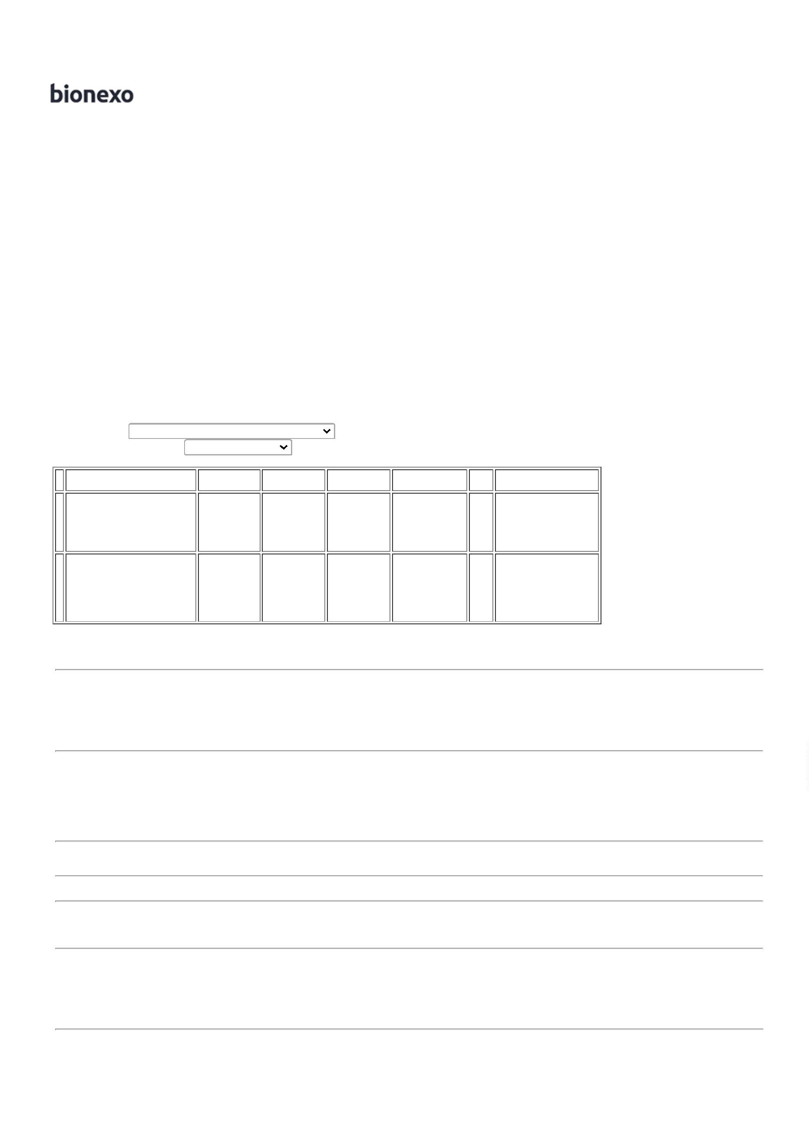

2
7/12/2022
Bionexo
pagamento /
prazo.
Danielly
Evelyn
Pereira Da
Cruz
KEPPRA SOL
100mg/ml
150ml *M*
(C1) -- UCB
BIOPHARMA
S.A
;ELFA
LEVETIRACETAM
KEPPRA SOL MEDICAMENTOS
FARMATER
MEDICAMENTOS
LTDA
SUSP 100MG/ML
FR 150ML -
FRASCO
100mg/ml
150ml *M*
(C1)
não atende a
condição de
pagamento /
prazo.
R$
150,0200
R$
300,0400
6
38202
-
UN
R$ 0,0000
2 Frasco
2
6/12/2022
14:44
Total
Parcial:
R$
7
8
02.0
52.0
2.140,0400
Total de Itens da Cotação: 6
Total de Itens Impressos: 3
Total
Geral:
R$
5.518,0400
Clique aqui para geração de relatório completo com quebra de página
https://bionexo.bionexo.com/jsp/RelatPDC/relat_adjudica.jsp
2/2
